### 1、配置网络

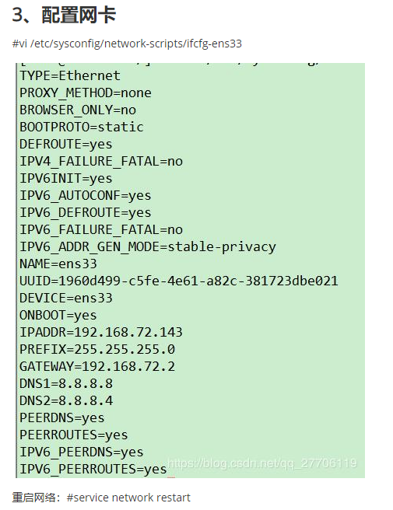

### 配置桥接模式

1. 右键虚拟机，点击网络适配器，选择桥接模式，然后点击“高级”按钮，然后点击确定即可。

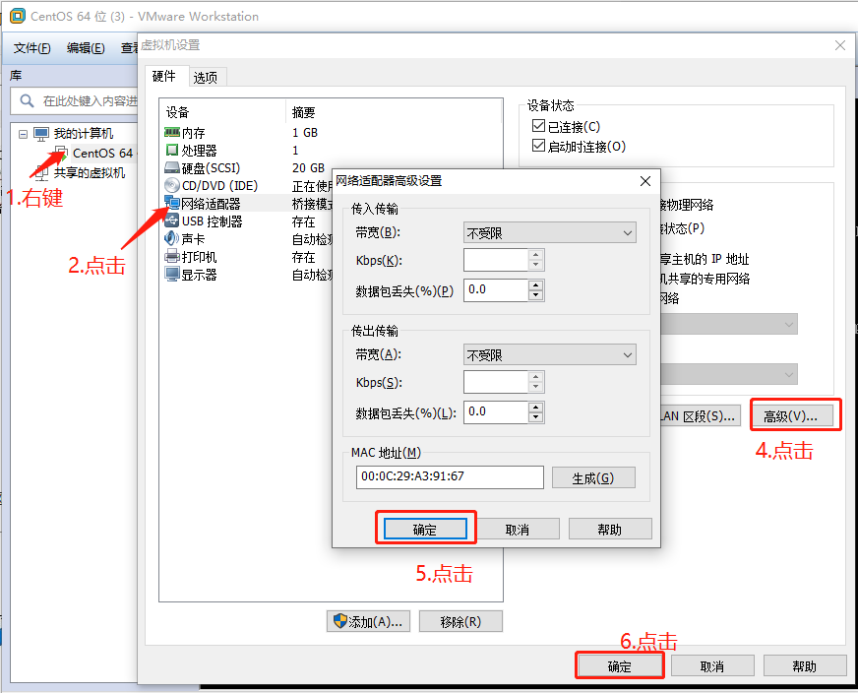

1. 点击VMware上方的编辑按钮

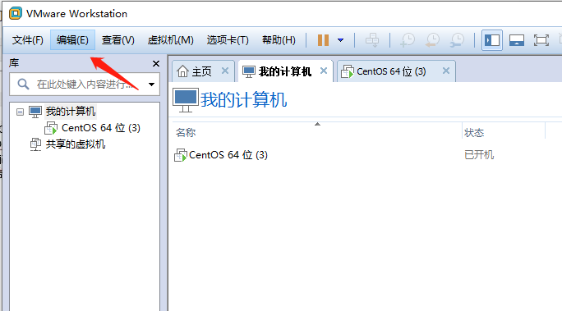

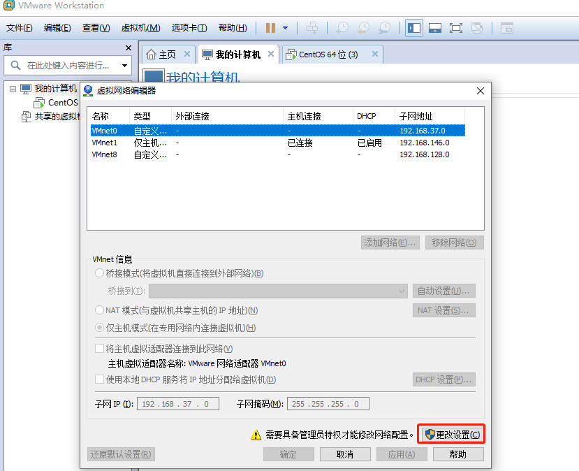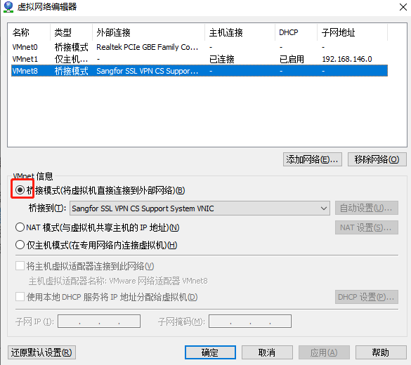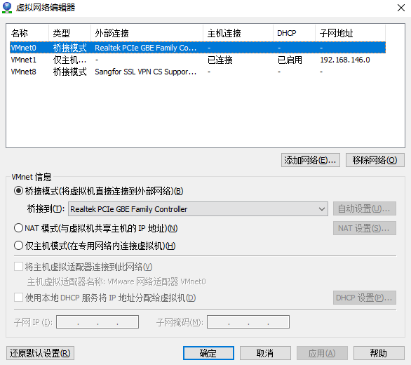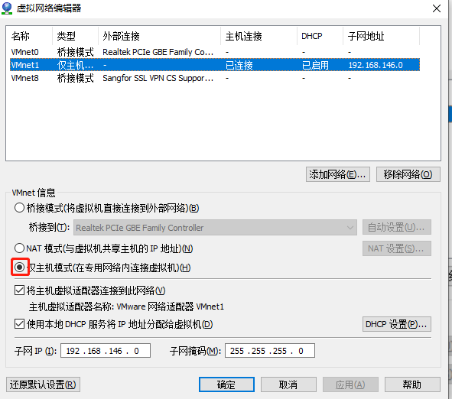

### 配置jdk

进入*vim /etc/profile*

export JAVA\_HOME=/usr/local/jdk1.8.0\_181 #jdk安装目录

export JRE\_HOME=${JAVA\_HOME}/jre

export CLASSPATH=.:${JAVA\_HOME}/lib:${JRE\_HOME}/lib:$CLASSPATH

export JAVA\_PATH=${JAVA\_HOME}/bin:${JRE\_HOME}/bin

export PATH=$PATH:${JAVA\_PATH}

立即生效*source /etc/profile*

*测试是否安装成功java -version*

### 安装mySql

wget -i -c <http://dev.mysql.com/get/mysql57-community-release-el7-10.noarch.rpm>

yum -y install mysql57-community-release-el7-10.noarch.rpm

安装服务

yum -y install mysql-community-server

启动mysql服务

systemctl start mysqld.service

**查看是否启动成功**

systemctl status mysqld.service

**查看初始密码**

grep "password" /var/log/mysqld.log

**登陆**

mysql -u root -p

**登陆成功后第一步必须修改登陆密码否则无法使用数据库**

首先，修改validate\_password\_policy参数的值

set global validate\_password\_policy=0;

validate\_password\_length(密码长度)参数默认为8，我们修改为1

set global validate\_password\_length=1;

完成之后再次执行修改密码语句即可成功

alter user 'root'@'localhost' identified by 'rootma';

外部连接

Update user set host=’%’;

flush privileges;

### 安装redis

1. wget <http://download.redis.io/releases/redis-4.0.9.tar.gz>
2. 、解压：tar zxvf
3. 执行make，报错后执行下列命令

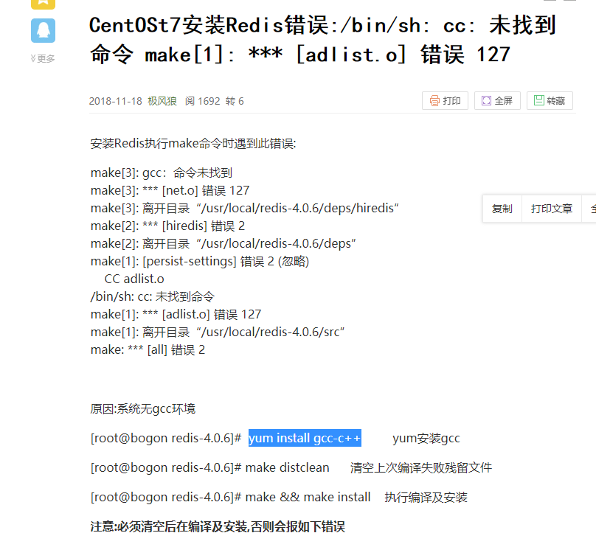

1. 编译成功后，进入src文件夹，执行make install进行Redis安装。
2. 在redis目录下新建etc文件（可有可无，方便管理而已），将src文件夹下的redis.conf文件复制到etc文件夹内
3. 进入redis.conf文件内，vi redis.conf ,注释掉 bind:127.0.0.1,解开requirepass 注释设置密码。
4. redis-server启动服务，进入命令行 redis-cli

### 安装nginx

nginx下载地址：[https://nginx.org/download/](https://nginx.org/download/" \t "https://www.cnblogs.com/xxoome/p/_blank)

下载“nginx-1.9.9.tar.gz”，移动到/usr/local/下。

[IMG_256](https://www.cnblogs.com/xxoome/p/javascript:void(0);)

## 解压

tar -zxvf nginx-1.9.9.tar.gz

##进入nginx目录

cd nginx-1.9.9

## 配置  
./configure --prefix=/usr/local/nginx

报错

C compiler cc is not found

原因是因为缺少 gcc-c++ 的包

执行yum -y install gcc-c++  
  
# make  
make  
make install

报错./configure: error: the HTTP rewrite module requires the PCRE library.

安装pcre-devel解决问题  
yum -y install pcre-devel

yum -y install zlib-devel

yum install -y openssl openssl-devel

进入/usr/local/nginx/sbin文件夹内

./nginx 启动 ./nginx -s stop关闭

### 安装mongodb

1. wget <https://fastdl.mongodb.org/linux/mongodb-linux-x86_64-rhel70-3.6.5.tgz>
2. 解压 tar zxvf
3. cd进入解压好的文件中，新建data和logs文件夹，在data文件夹中新建db文件夹，

在logs文件夹中新建mongodb.log文件。

1. cd进入解压好的文件中，在bin文件夹中新建mongo.conf文件，内容如下：

dbpath = /usr/local/mongodb/mongodb-3.6.5/data #数据文件存放目录

logpath = /usr/local/mongodb/mongodb-3.6.5/logs/mongodb.log #日志文件存放目录

port = 27017 #端口

fork = true #以守护程序的方式启用，即在后台运行

# nohttpinterface = true 这个配置需要去掉，不然会出现一个如下错误

# Error parsing INI config file: unrecognised option 'nohttpinterface'

auth=true #true连接数据库时需要输入密码，不写默认不用输入密码

bind\_ip=0.0.0.0

1. cd到bin目录./mongod -f ./mongodb.conf启动服务，./mongo连接数据库，pkill mongod关闭mongo服务

6、开启认证

　　　MongoDB 默认安装完成以后，只允许本地连接，同时不需要使用任何账号密码就可以直接连接MongoDB ，这样就容易被黑，让支付一些比特币，所以为了避免这些不

必要的麻烦，所以我们需要给Mongo设置一个账号密码；

[root@iZ2ze2pbbffhmn53ao4tuaZ bin]# ./mongod --auth # 启用认证

7、创建管理员用户

> use admin

switched to db admin> db.createUser({user:"admin",pwd:"password",roles:["root"]})

Successfully added user: { "user" : "admin", "roles" : [ "root" ] }

　　8、认证登录

> db.auth("admin", "password")

返回1表示登陆成功

### 7、安装slor

1、将solr-7.5.0.tgz上传到linux服务

2、解压进入bin目录启动命令./solr start -force -p 8982 “-p可指定端口号，不写默认是8983”

3、./solr stop -p 关闭指定端口

### 8、安装rabbitmq

1、安装Erlang

yum install epel-release

sudo yum install erlang

2、下载安装包

3、执行yum install rabbitmq-xx-xx.rmp

4、到/usr/sbin目录下执行systemctl start rabbitmq-server.service启动mq

rabbitmqctl status看看是否启动成功

1. 打开后台管理sudo rabbitmq-plugins enable rabbitmq\_management
2. 访问后台[http://localhost:15672](https://link.jianshu.com/?t=http://localhost:15672" \t "https://www.cnblogs.com/powerwu/articles/_blank)

查看当前所有用户

$ sudo rabbitmqctl list\_users

# 查看默认guest用户的权限

$ sudo rabbitmqctl list\_user\_permissions guest

# 由于RabbitMQ默认的账号用户名和密码都是guest。为了安全起见, 先删掉默认用户

$ sudo rabbitmqctl delete\_user guest

# 添加新用户

$ sudo rabbitmqctl add\_user username password

# 设置用户tag

$ sudo rabbitmqctl set\_user\_tags username administrator

# 赋予用户默认vhost的全部操作权限

$ sudo rabbitmqctl set\_permissions -p / username ".\*" ".\*" ".\*"

# 查看用户的权限

$ sudo rabbitmqctl list\_user\_permissions username

**9、常见报错**

Root用户执行.sh文件没有权限时执行一下命令

chmod +x backupData.sh

报如下错误，是因为.sh文件在windows环境下编辑过，windows换行会默认加上/n/r,linux下只换行会加上/n，错误如下： /bin/bash^M: 坏的解释器: 没有那个文件或目录

执行命令：sed -i 's/\r$//' backupData.sh即可